LAPORAN PRAKTIKUM ELEKTRONIKA TELEKOMUNIKASI
PENGARUH PERUBAHAN FREKUENSI PADA FAKTOR KUALITAS (QL) DAN BW PADA RANGKAIAN RESONANSI PARALEL



Disusun Oleh:
Gaitsha Azzahra Devitrya
231344012

Tanggal Percobaan: Kamis, 20 Maret 2025
Tanggal Penyerahan: Kamis, 10 April 2025

PROGRAM STUDI SARJANA TERAPAN TEKNIK TELEKOMUNIKASI
JURUSAN TEKNIK ELEKTRO
POLITEKNIK NEGERI BANDUNG
2025

- Judul Percobaan : Rangkaian Resonansi Paralel dengan Beda Frekuensi
- Tujuan :
Diakhir percobaan mahasiswa dapat:
- Memahami pengaruh capacitor dan inductor terhadap bandwidth dari frekuensi yang dihasilkan.
- Dapat menganalisis keluaran dari rangkaian resonansi parallel.
- Teori Pendahuluan :
- Rangkaian Resonansi Paralel
Rangkaian resonansi paralel diperlihatkan pada Gambar 2.3. Resistor paralel merupakan bagian dari induktansi atau kapasitansi. Resistansi ini sebenarnya terhubung seri dengan induktor atau kapasitor, tapi dengan transformasi dari seri ke paralel (atau sebaliknya) diperoleh resistor yang paralel dengan L dan C. Hal ini akan kita bahas pada seksi berikutnya.
Dengan cara yang sama seperti pada rangkaian resonansi seri, frekuensi resonansi rangkaian diperoleh
f0 =
1
2π LC
(2.10)

dan faktor kualitas
Q =
R
ω0 L
= ω0CR
(2.11)

C
R L
n
Z_{i}

Gambar 2.3 Rangkaian resonansi parallel

Impedansi masukan dari rangkaian resonansi di sekitar frekuensi resonansi, dengan pendekatan yang sama seperti pada rangkaian resonansi seri, adalah
Zin =
R
1 + j2Q Δω ω₀
(2.12)

Kurva respons frekuensi dari Zin diperlihatkan pada Gambar 2.4. Gambar 2.4a adalah respons |Zin| sedangkan Gambar 2.4b memperlihatkan respons fasanya.
Hubungan antara faktor kualitas dengan bandwidth untuk rangkaian resonansi paralel sama seperti pada rangkaian resonanasi seri, dan diberikan oleh (2.7). Persamaan (2.8) juga berlaku untuk rangkaian resonansi paralel, dengan faktor kualitas eksternal

(2.13)
Q
ext
= Rext
ω0 L
= ω CR
0 ext

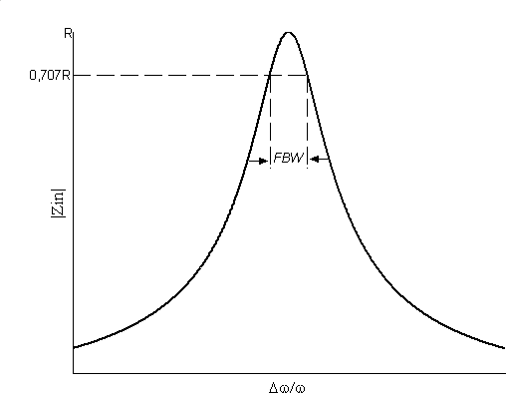
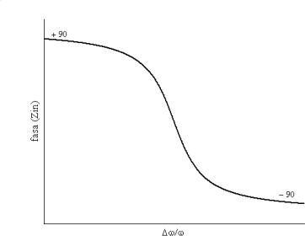
(a) (b)

Gambar 2.4 Plot Zin terhadap Δω/ω0; (a) |Zin| ; (b) fasa (Zin)

dan Rext adalah kombinasi paralel dari resistansi-resistansi eksternal, juga dihubung paralel dengan rangkaian resonansi.

- Alat/bahan yang diperlukan :
- Parameter
- Resistor
- Kapasitor
- Induktor

- Metode Percobaan :
- Buat rangkaian seperti gambar dibawah ini :
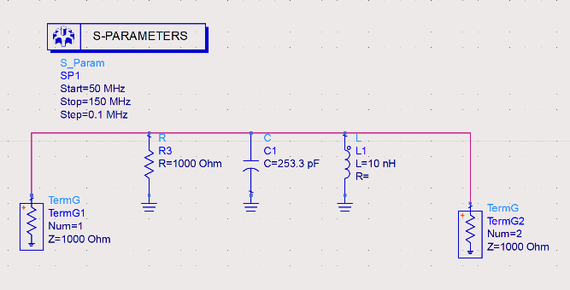
- Ubah nilai kapasitor sehingga mendapatkan frekuensi Tengah sebesar 100, 200, 250, dan 300.
- Analisis hasil plot dari keluaran rangkaian.
- Ukur Bandwidth pada masing-masing frekuensi.

- Hasil dan Pembahasan :
Gambar rangkaian | Hasil
Frekuensi 100MHz  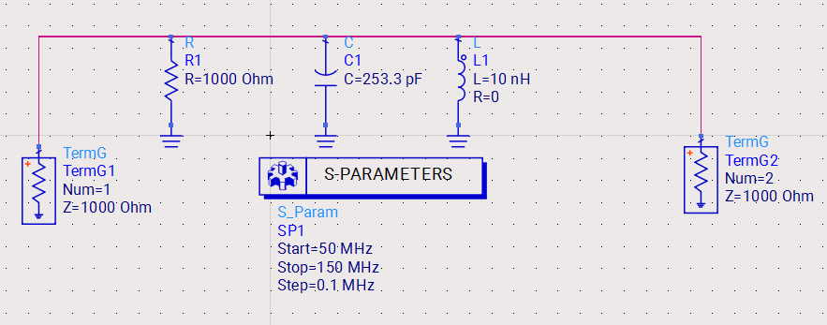 | 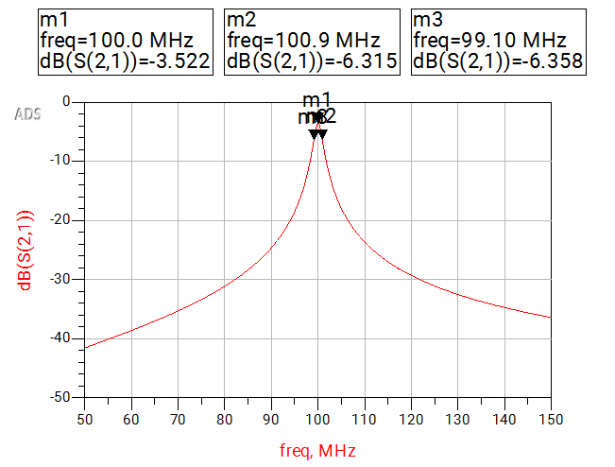
Frekuensi 200MHz  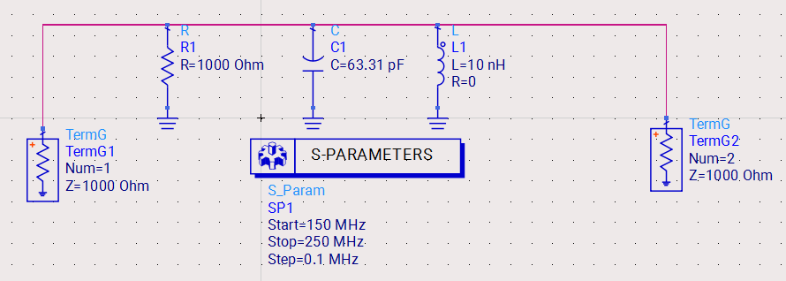 | 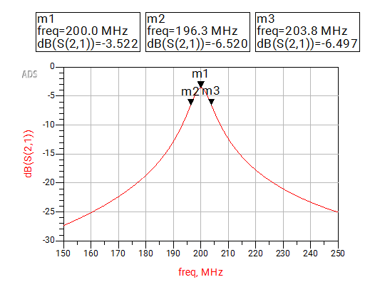
Frekuensi 250MHz  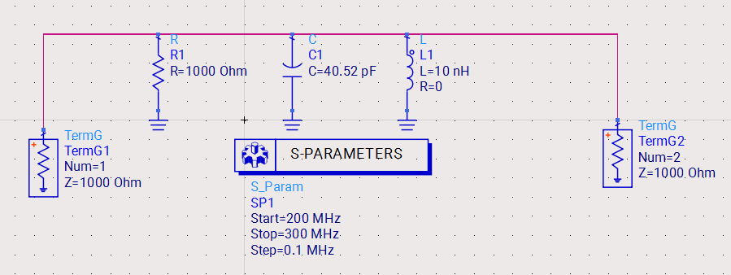 | 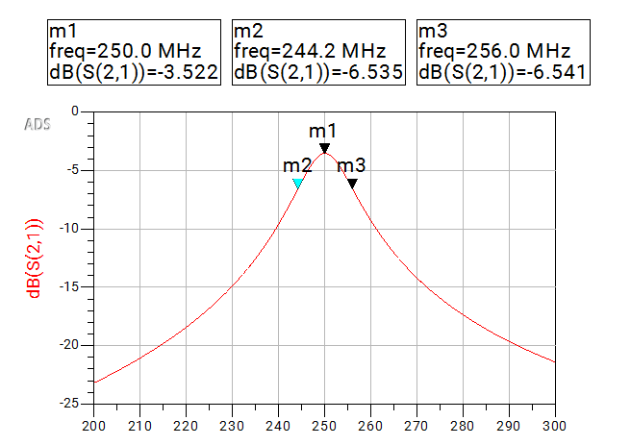
Frekuensi 300MHz  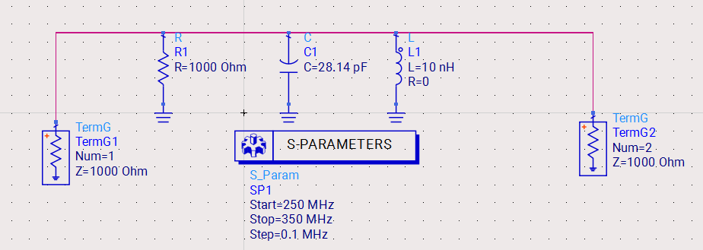 | 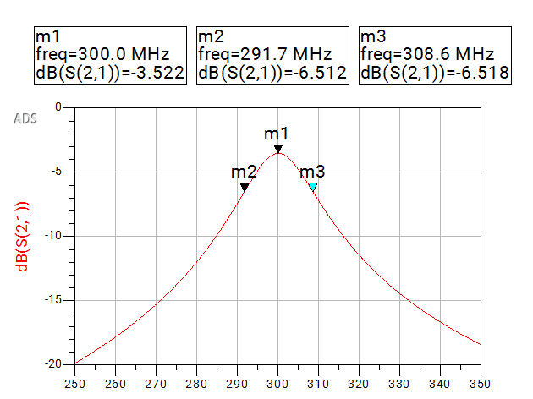

- Hasil pengukuran dan perhitungan

- Analisis Data

- Kesimpulan

